PRESENCIA DEL ELEMENTO GENÉTICO TRANSPONIBLE dTdic1 EN Dianthus caryophyllus CON FLORES VARIEGADAS Y NO VARIEGADAS
PRESENCE OF THE TRANSPOSABLE GENETIC ELEMENT dTdic1 IN Dianthus caryophyllus WITH variegated AND NO VARIEGATED FLOWERS

tÍTULO CORTO: dTdic1 en clavel
*Karen Rocío López Castro, **Liliana Franco-Lara
*MSc, Laboratorio de Biotecnología Vegetal, Facultad de Ciencias, Universidad Militar Nueva Granada, karen.lopez@unimilitar.edu.co
**MSc,PhD, Laboratorio de Biotecnología Vegetal, Facultad de Ciencias, Universidad Militar Nueva Granada, liliana.franco@unimilitar.edu.co

Resumen
El objetivo de este trabajo era la búsqueda del EGT (Elemento Genético Transponible) dTdic1 que ha sido asociado con la variegación del color de las flores de clavel y su relación con dos genes que codifican para enzimas involucradas en la biosíntesis de antocianinas, Chalcona isomerasa (CHI) y Dihidroflavonol reductasa (DFR). Su presencia y expresión se evaluó en siete genotipos con flores variegadas (líneas híbridas) y en cuatro genotipos de flores no variegadas (una línea híbrida y tres cultivares comerciales). Un alto número (indefinido) de copias del elemento dTdic1 se detectó en todas las líneas variegadas y no variegadas. En consecuencia, la sola presencia de este EGT no pudo asociarse directamente con la variegación de los pigmentos florales de flores de clavel. Adicionalmente, dTdic1 se encontró interrumpiendo el gen CHI en cuatro genotipos variegados y uno no variegado. No se observó evidencia de inserción de dTdic1 en el gen DFR en ninguno de los genotipos.

Palabras Clave: Transposones, chalcona isomerasa, antocianinas
Abstract
The objective of this work was to search for the EGT (Transposable Genetic Element) dTdic1 that has been associated with color variegation of carnation flowers and its relationship with two genes that code for enzymes involved in the synthesis of anthocyanins, Chalcona isomerase (CHI) and Dihidroflavonol reductase (DFR). Its presence and expression was evaluated in seven genotypes of variegated flowers and four no variegated flower genotypes (one hybrid line and three commercial cultivars). A high number of copies (undefined) of copies of the dTdic1 element was detected in variegaated and no variegated lines. Therefore, the main presence of this EGT was not associated directly with variegation of floral pigments. Additionally, dTdic1 was found interrupting the CHI gene in four variegated and one no variegated phenotypes. No evidence was observed of insertion of dTdic1 in the DFR gene in any of the genotypes.

Key words: Transposons, chalcone isomerase, anthocyanins
Recibido: junio 28 de 2012
Aprobado: noviembre 21 de 2012
INTRODUCCIÓN
El clavel Dianthus caryophyllus (Cariophyllaceae) es un importante componente de la floricultura nacional e internacional (Asocolflores, 2009). Debido a su importancia comercial, se hacen esfuerzos permanentes de mejoramiento que incluyen, entre otros, la producción de nuevas coloraciones florales (Holley y Baker, 1991). El descubrimiento de EGTs (Elementos Genéticos Transponibles) presentes en genes de regulación o biosíntesis de antocianinas ha despertado gran interés por su potencial uso biotecnológico en la generación de nuevos genotipos florales (Liu et al., 2001; To y Wang, 2006). El efecto de EGTs en la coloración de las flores ha sido estudiado en varias especies como Nicotiana tabacum (Liu et al., 2001), Ipomea sp. (Lida et al., 2004) y Petunia sp (Van Houwelingen et al., 1998). Los EGTs se emplean en técnicas biotecnológicas de mejoramiento como mutagénesis insercional y “transposon tagging” (Chuck et al., 1993; Babiychuk et al., 1997). Recientemente, el elemento dTdic1 fue usado como herramienta de mejoramiento vegetal a través de la técnica de “Tagging” (Patent Abstracts of Japan, 2007).
Los elementos genéticos transponibles (EGTs) descubiertos en plantas de maíz por Barbara McClintock en 1951, son fragmentos de DNA que pueden insertarse en nuevos lugares cromosomales y generalmente hacen copias de sí mismos en el proceso (Feschotte et al., 2002). Los EGTs se clasifican de dos formas, de acuerdo al grado de autosuficiencia (autónomos y no autónomos) y según el mecanismo de transposición (Clase I y Clase II) (Galun, 2003). Los elementos de la clase II o elementos de DNA, se subdividen en familias que incluyen la superfamilia hAT en donde se encuentra el elemento dTdic1 (superfamilia Ac/Ds, grupo II) (Itoh et al., 2002), el Activator (Ac) en maíz y Tam3 en Boca de Dragón (Itoh et al., 2002; Galun, 2003; Huang et al., 2009).
En un estudio reciente en clavel cultivar “Rhapsody”, se observó variegación del color de los pétalos caracterizada por flecos rojos de patrón azaroso sobre un fondo blanco, la cual se cree que es causada por una reversión de la actividad del gen DFR (Dihidroflavonol reductasa) tras la escisión del EGT dTdic1 (Itoh et al., 2002). De igual forma en flores de clavel amarillas con flecos y sectores blancos, los genes CHI (Chalcona isomerasa) y DFR también presentaron actividad de dTdic1 asociada con patrones de variegación en los pétalos (Itoh et al., 2002, Yoshida et al., 2004).
Los principales pigmentos involucrados en la coloración floral son los carotenoides, flavonoides y betalaínas, aunque otros pigmentos como clorofilas, fenilfenalenonas y quinochalconas también intervienen en la coloración de los pétalos (Davies, 2009). Las antocianinas son la base para casi todas las flores rosadas, rojas, anaranjadas, escarlatas, purpuras y azules (Davies, 2009) y en el clavel son las responsables de los colores rojos (Itoh et al., 2002). En el clavel, las chalconas están asociadas con el color amarillo de las flores debido a que en flores de clavel con pétalos amarillos se ha identificado el glucósido 2’-O de chalcona como el principal flavonoide, pigmento también conocido como isosalipurpósido (narigenin-chalcon-2’-glucosido) (Itoh et al., 2002, Yoshida et al., 2004, Ogata et al., 2004). Para que esta chalcona se acumule, las plantas deben ser deficientes en la actividad de la enzima chalcona isomerasa (Gatt et al., 1998).
El grupo de investigación en Fitopatología Molecular de la Universidad Militar Nueva Granada, ha venido desarrollando un programa de mejoramiento genético de clavel en búsqueda de materiales tolerantes al ataque de Fusarium oxysporum. En el proceso de mejoramiento, se han generado materiales que se caracterizan por presentar patrones de variegación inestable en sus pétalos (Fernández y Filgueira, 2006). El objetivo de este trabajo fue la búsqueda del EGT dTic1 dentro de los genes CHI y DFR de la ruta de biosíntesis de antocianinas, en seis líneas híbridas de clavel con flores variegadas y una línea no variegada provenientes de este programa de mejoramiento y tres cultivares comerciales, con el fin de caracterizar este fenómeno y determinar si la variegación se asocia con la presencia de este EGT. Este trabajo partió de la hipótesis que las líneas variegadas poseían el EGT dTic1 activo, mientras que las no variegadas carecían de este.
MATERIALES Y MÉTODOS
Material vegetal
Se utilizaron plantas de clavel con flores no variegadas y con flores variegadas. En la Fig 1. se presenta un ejemplo de una flor con variegación. Las líneas con flores variegadas eran híbridos producidos por cruces entre plantas comerciales y silvestres que provenían del programa de mejoramiento del grupo de Fitopatología Molecular de la Universidad Militar Nueva Granada. Estas presentaban manchas, puntos y estrías, de formas y tamaños azarosos, de color diferente al color base. Las líneas UM225, UM226 y VRB presentaban flores con puntos, manchas y estrías blancas sobre fondos rojos, UM290 y UM302 puntos, manchas y estrías rojas sobre fondos rojos o rosados y CRS mostraba estrías rosadas sobre un color base naranja. Los cultivares comerciales con flores no variegadas eran de color blanco en el caso de Kaly y Bagatel, blanco verdoso para Lady Green y flores de color rojo para la línea híbrida “comercial XXX”.
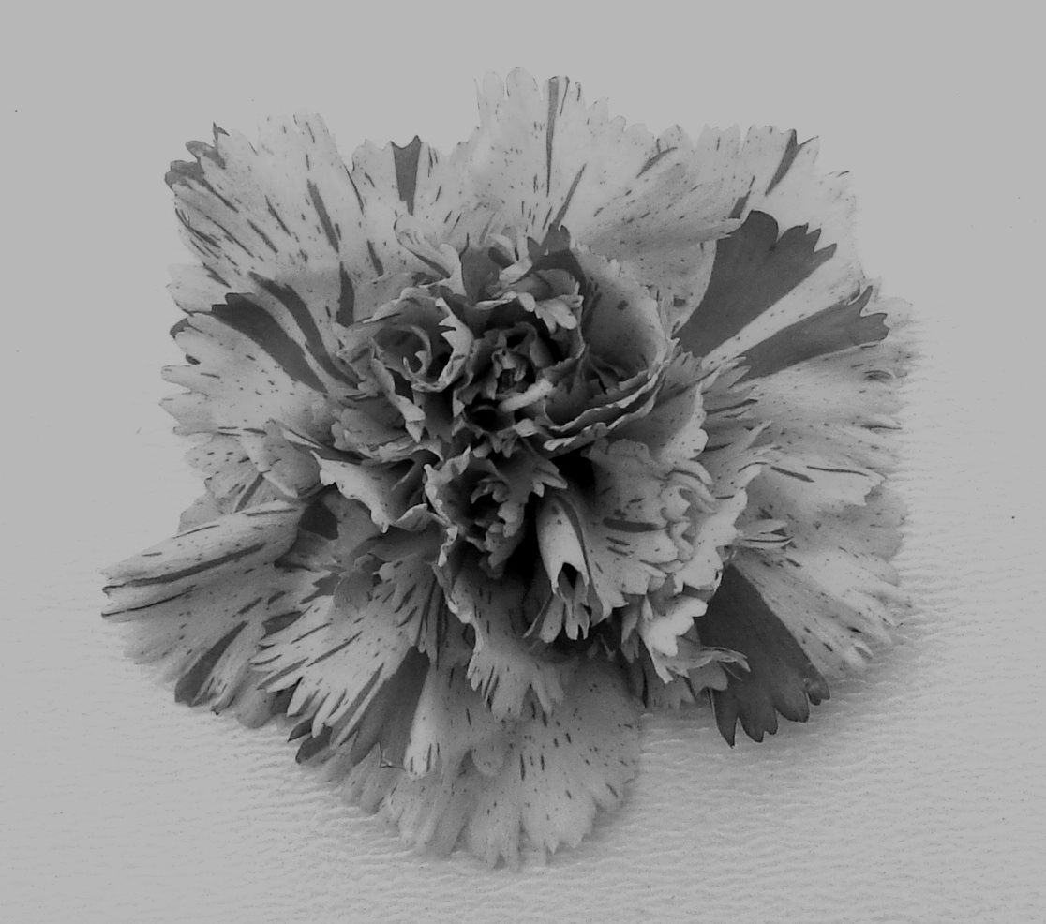
Figura 1. Ejemplo de variegación en la pigmentación de los pétalos de clavel. Se caracteriza por presentar manchas y flecos de forma, tamaño y frecuencia azarosa, sobre una base homogénea de color diferente.
Detección de dTdic1 por PCR y clonación de los productos de PCR
El ADN de hojas de clavel fue extraído por un método químico estándar. Brevemente, 1g de material foliar se maceró con nitrógeno líquido, se incubó por 30 minutos a 65 °C en 8 ml de buffer de extracción (2% CTAB, 100 mM Tris-HCl pH 8, 20 mM EDTA disódico pH 8.0, 1.4 M NaCl, 1% PVP-40, 2% 2-mercaptoetanol). Después se hizo una extracción con 8 ml de cloroformo:alcohol isoamílico 24:1 después se centrifugó a 5.660 x g durante 10 min para recuperar el sobrenadante. Se adicionaron 0.8 ml de buffer de extracción secundario (0.8 ml de CTAB 10%, NaCl 0.7 M) en el que se incubó a 65 °C por 10 minutos. Se recuperó el sobrenadante, se adicionó isopropanol (2/3 volumen) y se almacenó a 4 °C. Al día siguiente se centrifugó a 5.660 x g durante 10 min y el pellet de ADN se resuspendió en 2 ml de TE 1 M NaCl (Tris-HCl 10 mM, EDTA 1 mM, pH 8.0). Por último, el ADN se precipitó mediante adición de 5 ml de etanol, seguido por lavado con 1ml de etanol al 70%. Se centrifugó a 12000 x g para retirar el exceso de etanol y el pellet se resuspendió en 0.3 ml de TE. El ADN se almacenó a – 20 °C tras adicionar RNAsa 100ug/ml. Los ensayos de PCR se dirigieron a la búsqueda del EGT dTdic1 usando cebadores previamente reportados por Itoh y colaboradores (2002) (Tabla 1). Adicionalmente en este trabajo se diseñaron tres pares de cebadores para la amplificación de dTdic1 (Tabla 2) usando como referencia la secuencia previamente publicada (AF250367).
Tabla 1. Cebadores para la amplificación de dTdic1 (Itoh et al., 2002)
Cebador | Secuencia 5’-3’ | Dirección | Tm °C
dTdic1-2 | CAGGGGTTTTAAATATCGGTATCG | Forward | 56
CHI-2 | AGGAGCTAACTCAAGGAGACCACTT | Reverse | 56
CHI-1 | GTGAATTAGTTTAAGAGTTTACGAACTTCTCAACACGTTA | Forward | 59
CHI-2 | AGGAGCTAACTCAAGGAGACCACTT | Reverse | 59
dTdic1-1 | CCGTCGGCCAGGGTTCAAAATCTCGGCCGAGTTGACTCGT | Forward | 65
DFR-1 | GCTGCGTACTTCCACGCTGCTTGCT | Reverse | 65

Tabla 2. Cebadores diseñados en este trabajo para la amplificación de dTdic1
Primer | Secuencia5’-3’ | Dirección | Tm °C
dTdic1-F1 | ACGGTATCGGCCCTGA | Forward | 55,8
dTdic1-F2 | CCTGAATCGCTTGTCTCGGACTAT | Forward | 58,3
dTdic1-R1 | GACGAGATAGGGCGAGA | Reverse | 53
dTdic1-R2 | GCCGAGTTGACTCGGAA | Reverse | 54,7
dTdic1-R3 | TAGGGCGAGATTTCACGGACCTTT | Reverse | 60,1

Los cebadores dTdic1-F1, dTdic1-F2, dTdic1-R1, dTdic1-R2 y dTdic1-R3, fueron diseñados para la amplificación de dTdic1 sin importar su lugar de inserción en el genoma, mientras que dTdic1-2 y CHI-2 permitieron la amplificación de dTdic1 cuando se encontraba dentro del gen CHI (chalcona isomerasa). Los cebadores dTdic1-1 y DFR-1 permitieron la amplificación de dTdic1 cuando se encontraba interrumpiendo el gen DFR (dihidroflavonol reductasa) (Figura 2).

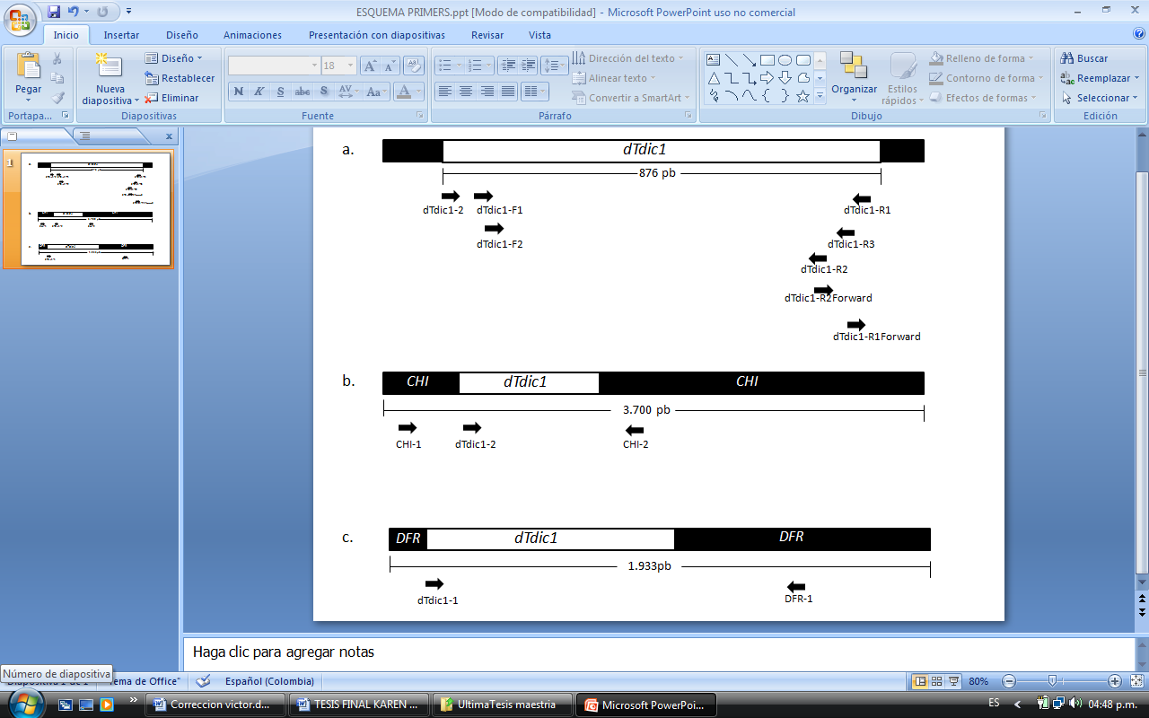
Figura 2. Diagramas de las regiones amplificadas por PCR en las líneas de clavel estudiadas. a) Cebadores utilizados para la amplificación de dTdic1, b) Cebadores utilizados para la amplificación de dTdic1 interrumpiendo el gen CHI y c) cebadores utilizados para la amplificación de de dTdic1 interrumpiendo el gen DFR.

Las concentraciones finales de los reactivos para PCR fueron: 0,2 mM de dNTPs, 0,2 µM de cada cebador, 1X Buffer, 1,5-2,5 mM de MgCl₂, 0,75 U de Taq Polimerasa (Promega, Madison,
WI) y 40 ng de DNA para reacciones de 15 µl. Las reacciones se llevaron a cabo según el siguiente perfil térmico: ciclo de denaturación inicial de 95 °C, 7 min y 35 ciclos de 1 min a 90 °C, 1 min a 54-65 °C, 1,5 min a 72 °C y un ciclo de extensión final de 10 min a 72 °C. Los productos de PCR se analizaron por electroforesis en gel de agarosa estándar, teñido con bromuro de etidio.

Los productos de PCR se clonaron mediante el kit TOPO TA Cloning® Kit PCR® 2.1-TOPO® Vector (Invitrogen®), según instrucciones del fabricante. La transformación bacteriana se realizó por electroporación en células DH5α electrocompetentes (Sambrook y Russell, 2001). Células DH5α se cultivaron en 500ml de caldo LB (Luria Broth) a 37 °C hasta obtener una OD de 0,35. Las células se recuperaron por centrifugación a 1.000 x g durante 15 min a 4° C y el pellet se resuspendió en 250 ml de agua MilliQ hasta concentrar la masa celular en 10 ml de solución de glicerol (10% v/v). Las células se resuspendieron en caldo GYT frio (Glicerol 10% v/v, extracto de levadura 0,125% p/v y triptona 0,25% p/v) a una concentración de 3 X 10¹⁰ células/ml. Para la transformación se usaron 40 µl de suspensión de células electrocompetentes y 10-25 ng del plásmido ligado, los cuales se sometieron a un pulso eléctrico de 2.500 V. Las células electroporadas se incubaron en 1 ml de caldo SOC (Triptona 2% p/v, extracto de levadura 0,5% p/v, NaCl 0,05% p/v, KCl 2,5 mM, MgCl₂ 10 mM y glucosa 20 mM) 1 hora a 37 °C y posteriormente 10 y 100 μl se sembraron en agar SOB (Triptona 2% p/v, extracto de levadura 0,5% p/v, NaCl 0,05% p/v, MgSO4 10 mM y KCl 2,5 mM) con X-gal 0.1 M, IPTG 20 mg/ml y ampicilina 0,1 mg/ml. Las colonias transformantes blancas fueron analizadas por PCR y enviadas a secuenciar.

Estimación de la abundancia de dTdic1 en el genoma de clavel

Se fabricó una sonda complementaria a un fragmento de 757 pb de dTdic1 utilizando el Kit Dig High Prime Labeling and Detection Starter Kit II de ROCHE® (Mannheim, Germany), según instrucciones del fabricante. Con el fin de detectar el elemento dTdic1 en el DNA genómico de clavel, se realizó Southern blot utilizando el Kit Dig High Prime Labeling and Detection Starter Kit II de ROCHE®, siguiendo el protocolo descrito en DIG Application Manual for Filter Hibridization de ROCHE®. Para cada línea de clavel diferentes cantidades de ADN precalentado (10, 7, 5 y 2 µg) se digirieron durante 12 h con una de estas enzimas de restricción BamHI, BglII, EcoRI o HindIII. Las reacciones (200 µl) contenían 5 U de enzima por µg de DNA, 1 mg/ml de BSA, 1 mM de espermidina y 1X del buffer de la enzima. El DNA digerido se separó por electroforesis en geles de agarosa en concentraciones que variaron entre 0,7 – 1,5 % p/v. El DNA separado se transfirió por capilaridad, previa depurinación, denaturación y neutralización, a una membrana de nylon. La temperatura de hibridación se calculó según sugerencia del fabricante (T_{hyb}= Tm-22,5), considerando el contenido GC de la sonda (37,33%) y del DNA blanco (40%). Las membranas se hibridaron con las sonda dTdic1 (25 ng/ml de solución de hibridación) durante 12- 16 horas a 42 °C (también se evaluaron otras temperaturas de hibridación a 37 y 48 °C). Posterior a la hibridación se realizaron dos lavados (5 min, 2x SSC y 0,1% SDS a 25 °C) seguido por dos lavados (0,5x SSC y 0,1% SDS durante 15 min a 65 °C). Las membranas se lavaron a temperatura ambiente con buffer de lavado (ácido maléico 0,1 M, NaCl 0,15 M, pH 7,5, Tween 20 0,3% v/v), y se incubaron en solución de bloqueo durante 30 min. Se adicionó solución de anticuerpo Anti-digoxigenina-Fosfatasa alcalina 1:10.000 en solución de bloqueo durante 30 min tras los cual las membranas se lavaron para eliminar el exceso de sonda. Posteriormente se adicionó el sustrato quimioluminiscente (CSPD-ROCHE ®) sobre la membrana y se incubó durante 5 min a temperatura ambiente. Para visualizar la quimioluminiscencia las membranas se expusieron a películas de alta sensibilidad Kodak® durante tiempos variables de entre 5 minutos y 24 horas. Las películas se revelaron con el Kit Developer and Replenisher y Fixer and Replenisher de Kodak®.

Estudio de la expresión de dTdic1

Con el fin de detectar transcritos de dTdic1, se extrajo RNA total a partir de pétalos de flores variegadas y no variegadas de clavel en estado 2 (estrella) utilizando TRIzol® Reagent de Invitrogen®, según recomendaciones del fabricante. A partir del RNA total se extrajo mRNA con el Fast Track® MAG mRNA Isolation Kit siguiendo las instrucciones del fabricante. Las muestras fueron almacenadas en agua libre de RNAsas a -70 °C hasta su utilización en Northern y Dot blot. Extractos de RNA total (3-6 µg) y mRNA (0,13-0,46 µg) provenientes de las líneas de clavel variegadas y no variegadas fueron analizados por dot blot con el fin de detectar transcritos del elemento dTdic1 que permitieran confirmar la transcripción del elemento. Las misma sonda que se empleó para Southern blot se utilizó para los ensayos de Dot blot, siguiendo el mismo protocolo descrito para este excepto que las membranas fueron hibridadas con la sondas dTdic1 durante 16 horas y la temperatura de hibridación fue de 50 ºC. El lavado de alta astringencia se realizó a 50 °C según las recomendaciones del fabricante. Posteriormente se realizó la detección y autorradiografía de las membranas como se mencionó anteriormente. Todas las soluciones fueron tratadas con DEPC (Dietilpirocarbonato) y la vidriería tratada con calor en un horno a 80 °C durante 12 h con el fin de inhibir la acción de RNAsas.

Resultados

Los resultados de PCR con cebadores dTdic1F1/dTdic1R1 tanto en claveles con pétalos variegados (UM225, UM226, UM290, UM302, CRS y VRB) como no variegados (XXX, Bagatel, Kaly y Lady Green), produjeron dos amplicones, uno de 757 pb correspondiente al tamaño esperado para del EGT dTdic1 (Figura 3) y otro un poco más pequeño, sugiriendo la presencia de al menos otra copia de dTdic1 un poco más corta en estos materiales.

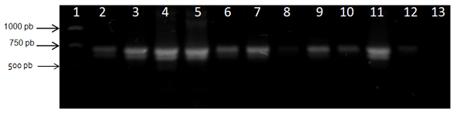
Figura 3. Amplificación de dTdic en claveles con pétalos variegados y no variegados. Carril 1, 1Kb DNA Ladder (Promega); Carril 2, Kaly; Carril 3, XXX; Carril 4, Bagatel; Carril 5, Lady Green; Carril 6, UM225; Carril 7, UM226; Carril 8, UM227; Carril 9, UM290; Carril 10, UM302; Carril 11, VRB; Carril 12, CRS y Carril 13, control negativo (ADN de apio).

Para determinar si dTdic1 se encontraba dentro de los genes CHI y DFR, que hacen parte de la ruta de biosíntesis de antocianinas, se evaluaron los pares de cebadores CHI-1/CHI-2, dTdic1-2/CHI-2 y dTdic1-1/DFR-1 respectivamente (Figura 2). Se encontró que usando los cebadores dTdic1-2/CHI2 que generaban una banda del tamaño esperado de 1250 pb, dTdic1 se encontraba dentro del gen CHI en Bagatel (un cultivar de color blanco sin variegación) y en claveles con flores variegadas UM225, UM226, UM290 y VRB pero no se encontró en muestras de clavel variegado UM302 y CRS, ni en las no variegadas Kaly, XXX y Lady Green (Figura 4). Cuando se emplearon los cebadores CHI1/CHI2, se obtuvieron amplicones de 950 pb, los cuales se esperan cuando dTdic1 esta ausente del gen CHI. Utilizando estos cebadores la línea UM225 amplificó en pruebas posteriores (resultado no mostrado) así como los extractos de las líneas UM226, UM290, UM302, VRB, XXX, Lady Green, Bagatel, y no amplificaron Kaly y CRS (Figura 5), sugiriendo la inserción de algún tipo de elemento dentro del gen CHI. Ninguno de los ensayos de PCR realizados permitió amplificar el elemento dTdic1 dentro del gen DFR.

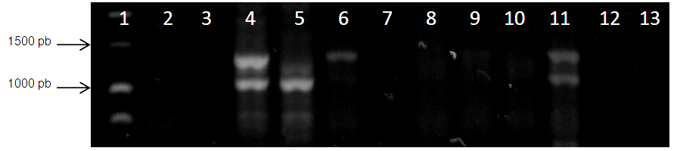
Figura 4. Amplificación del gen CHI interrumpido por dTdic1 en claveles con pétalos variegados y no variegados. Carril 1, 1Kb DNA Ladder (Promega); Carril 2, Kaly; Carril 3, XXX; Carril 4, Bagatel; Carril 5, Lady Green; Carril 6, UM225; Carril 7, UM226; Carril 8, UM227; Carril 9, UM290; Carril 10, UM302; Carril 11, VRB; Carril 12, CRS y Carril 13, control negativo (ADN de apio). Las flechas indican bandas muy tenues no visibles en la fotografía.

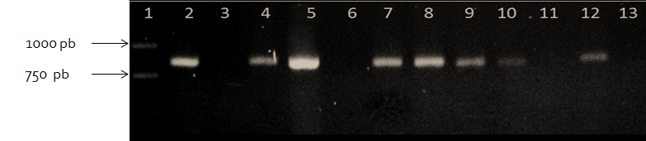

Figura 5. Amplificación del gen CHI sin interrupción de dTdic1. Carril 1, 1Kb DNA Ladder (Promega); Carril 2, XXX; Carril 3, Kaly; Carril 4, Lady Green; Carril 5, Bagatel; Carril 6, UM225; Carril 7, UM226; Carril 8, UM290; Carril 9, UM302; Carril 10, UM304; Carril 11, CRS; Carril 12, VRB; Carril 13, control negativo (ADN de apio).

Las secuencias de dTdic1 obtenidas a partir de cuatro clones mostraron identidades del 92-95% con respecto a la secuencia del gen CHI (Gen FI1) de Dianthus caryophyllus, alelo FI1-m, interrumpido por el elemento transponible dTdic1” (número de accesión AF250367 del GenBank) descrita por Larsen y Brigs en 2000 (Itoh et al., 2002). La figura 6 muestra los alineamientos de las secuencias “Bagatel CHI” y “VRB CHI”. Se observan algunas diferencias puntuales y “gaps” con respecto a la secuencia previamente reportada (Figura 6). Las secuencias de dTdic1 obtenidas a partir de los clones obtenidos con cebadores dTdic1F1/dTdic1R1 permitieron identificar las regiones repetitivas que se generan tras un evento de transposición y los ITRs (secuencias repetidas invertidas) de 12 nucleótidos (Figura 7) característicos de la familia de EGTs hAT (van den Broeck et al., 1998).

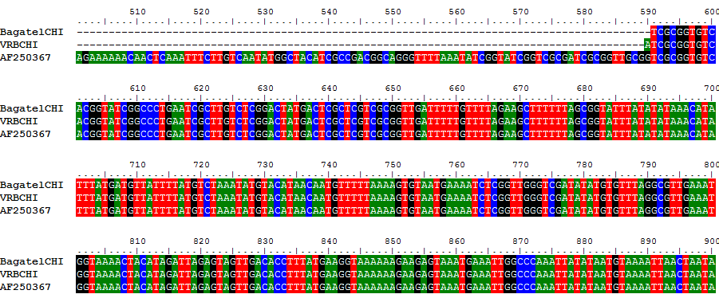

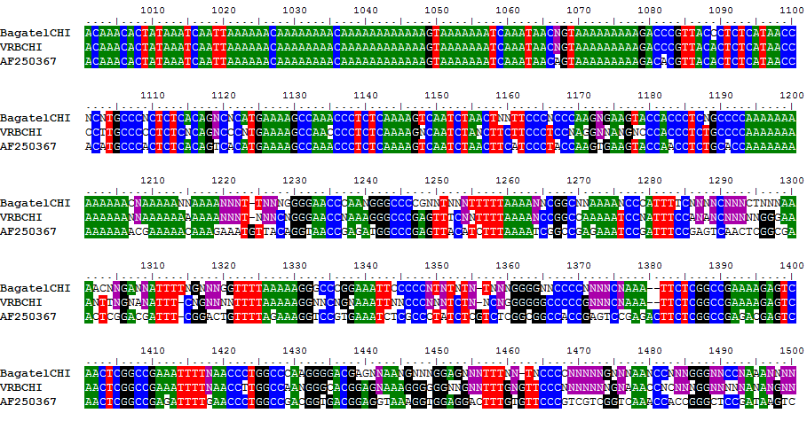

Figura 6. Alineamiento de secuencias de dTdic1 insertado en el gen CHI obtenidos en este trabajo (“Bagatel CHI” y “VRB CHI”) y la secuencia dTdic1 (AF250367) reportada en GeneBank.

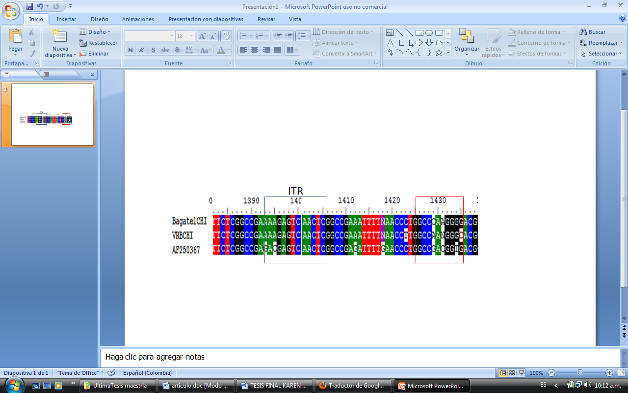

Figura 7. Alineamiento de secuencias de dTdic1 insertado en el gen CHI en las líneas Bagatel (no variegado) y VRB (variegado) y la secuencia dTdic1 (dTdic1 AF250367). El recuadro azul muestra la región ITR (Repeticiones terminales invertidas) de dTdic1 y el recuadro rojo muestra la región repetitiva del huésped.

Los ensayos de Southern blot realizados en este trabajo, usando una sonda construida contra dTdic1, mostraron que la sonda hibridaba sobre el ADN de las muestras, pero no se observaron bandas bien definidas, a pesar de que se evaluaron varias enzimas de restricción, temperaturas de hibridación y diferentes concentraciones de ADN (Figura 8). A partir de este resultado se concluyó la presencia de múltiples copias de dTdic1 en diferentes líneas de clavel. La Figura 8 muestra la hibridación de la sonda en todas las muestras de clavel, pero no en el control negativo que era ADN de apio.

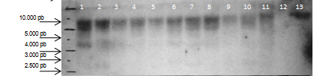
Figura 8. Southern blot de DNA total de clavel utilizando la sonda de DNA que hibrida con un fragmento de dTdic1. Carril 1, XXX; Carril 2, Kaly; Carril 3, Lady Green; Carril 4, Bagatel; Carril 5, UM225; Carril 6, UM226; Carril 7, UM290; Carril 8, UM302; Carril 9, UM304; Carril 10, CRS; Carril 11, VRB; Carril 12, control negativo apio y Carril 13, ADN de clavel sin digerir.

Inicialmente para evaluar la posible expresión de dTdic1 en plantas con flores variegadas y no variegadas, se hicieron ensayos de Northern blot usando la misma sonda con la que se había detectado este EGT por Southern blot. Para estos ensayos, se hicieron extractos de RNA total, a partir de los cuales posteriormente se extrajo el mRNA usando un kit que emplea perlas conjugadas con cadenas de poliT. A pesar de que se hicieron varios ensayos cambiando las condiciones de hibridación y la cantidad de RNA, no se obtuvieron señales de hibridación. Entonces, se hicieron ensayos de dot blot de RNA total, empleando la misma sonda que se había empleado anteriormente y se detectaron transcritos de dTdic1 (Figura 9) en las muestras de RNA total tanto de los claveles con flores variegadas (UM225, UM226, UM302 y UM304) como en no variegados (XXX, Candy, Kaly y Lady Green). Sin embargo, la sonda no hibridó sobre el mRNA de muestra o la señal estaba por debajo del nivel de detección de la prueba.

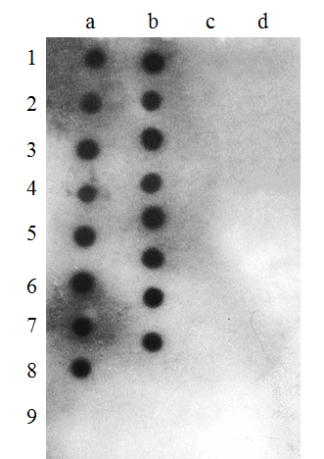
Figura 9. Dot blot de RNA total (carriles a y b) y mRNA (carriles c y d) utilizando la sonda complementaria a dTdic1. Carril 1, XXX; Carril 2, Candy; Carril 3, Kaly; Carril 4, Lady Green; Carril 5, UM225; Carril 6, UM226; Carril 7, UM302; Carril 8, UM304; Carril 9; Control negativo.

Discusión
La tabla 3 resume los resultados de PCR con los cebadores CHI-1/CHI-2, dTdic1-2/CHI-2 y dTdic1-1/DFR-1 y los resultados de expresión por dot blot usando una sonda complementaria a dTdic1. El EGT se detectó por PCR con los cebadores dTdic1F1/dTdic1R1 en los extractos de todas las líneas de clavel estudiadas, lo cual fue confirmado en las pruebas de Southern blot y dot blot. Con lo anterior se puede afirmar que la sola presencia de dTdic1 en los claveles estudiados no se puede asociar con el fenómeno de variegación, pues este EGT está presente y se encuentra activo tanto en líneas que tienen o no variegación. Una de las causas posibles de la variegación en pétalos es la transposición de un EGT insertado en algún gen de la ruta metabólica de la biosíntesis de pigmentos. Cuando el EGT está insertado interrumpe la secuencia del gen haciéndolo inactivo. Pero cuando el EGT se transpone, deja tras de sí el gen más o menos intacto que puede o no ser funcional nuevamente, permitiendo la síntesis del pigmento. Las células descendientes de la célula en la que ocurre la transposición, serán pigmentadas (Liu et al., 2001; Lida et al., 2004). Sin embargo es importante tener en cuenta que la pigmentación de los pétalos de los claveles es un proceso complejo donde intervienen diversas capas celulares (Itoh et al., 2002) en las que se pueden transponer o no los EGTs) dando lugar a los puntos, estrías y sectores ciánicos y blancos que se observan en estos claveles. Los resultados obtenidos en este trabajo aportan información sobre el EGT dTdic1, el cual se encontró interrumpiendo el gen CHI de la ruta de biosíntesis de antocianinas en claveles híbridos como UM225, UM226, UM290 y VRB y en comerciales como Bagatel (Figura 4). La presencia del gen CHI sin interrupciones se observó en Bagatel, Lady Green, Comercial XXX, UM225, UM226, UM 290, UM302 y VBR, pero no fue detectado en Kaly y CRS. Los resultados sugieren que algunas líneas tienen dos o más copias del gen CHI, una de las cuales puede contener a dTdic1 y la otra no, como sería el caso de Bagatel, UM225, UM226, UM290 y VRB (Tabla 3).

Tabla 3. Relación entre diferentes fenotipos de flores de clavel y la presencia de dTdic1 en los genes CHI y DFR.
Fenotipo | Clavel | Presencia de dTdic1 | Gen CHI con dTdic1 | Gen CHI sin dTdic1 | Gen DFR con dTdic1 | Transcritos de dTdic1
Color entero | Bagatel | Si | Si | Si | No | Si
Color entero | Kaly | Si | No | No | No | Si
Color entero | Lady Green | Si | No | Si | No | Si
Color entero | Comercial XXX | Si | No | Si | No | Si
Variegado | UM225 | Si | Si | Si | No | Si
Variegado | UM226 | Si | Si | Si | No | Si
Variegado | UM290 | Si | Si | Si | No | Si
Variegado | UM302 | Si | No | Si | No | Si
Variegado | VRB | Si | Si | Si | No | Si
Variegado | CRS | Si | No | No | No | Si

La presencia de dTdic1 se había reportado interrumpiendo el gen CHI en claveles amarillos variegados (Itoh et al., 2002) pero en este trabajo se presenta evidencia de la presencia del gen CHI interrumpido por dTdic1 en claveles ciánicos variegados que presentan flecos y puntos rojos sobre un fondo blanco (UM225, UM226), flecos y puntos rojos oscuros sobre un fondo rojo (UM290) y flecos y puntos rosados sobre un fondo blanco (VRB). En el mismo estudio realizado por Itoh y colaboradores en 2002, la variegación del cultivar “Rhapsody” (flecos rojos sobre un fondo blanco) se asoció con la interrupción del gen DFR con dTdic1, pero en este trabajo no se encontró evidencia de inserción de dTdic1 en este gen, en ninguno de los materiales estudiados. Contario a lo esperado, los resultados de PCR y secuenciación de los amplicones y de los clones, revelaron la presencia de dTdic1 en todos los claveles analizados tanto en los variegados como en los no variegados (Figura 3). Esta observación es importante pues en la literatura solo hay un reporte de dTdic1 y este se asocia únicamente con fenotipos variegados de clavel (Itoh et al., 2002), pero no con plantas con flores de color homogéneo.

Se obtuvieron secuencias del EGT dTdic1 provenientes de cuatro clones obtenidos por clonación del amplicón de los cebadores dTdic1F1/dTdic1R1 las cuales mostraron identidades del 92-95% con respecto a la secuencia del gen CHI (Gen FI1) de Dianthus caryophyllus, alelo FI1-m, interrumpido por el elemento transponible dTdic1 (número de accesión AF250367 del GenBank) descrita por Larsen y Brigs (2000) según (Itoh et al., 2002) (Figura 6). Estas secuencias permitieron identificar las regiones repetitivas que se generaron tras un evento de transposición y los ITRs (secuencias repetidas invertidas) de 12 nucleótidos (Figura 7) características de los la familia hAT, a la cual pertenece el dTdic1 y los elementos Ac/Ds de maíz y dTph1 de petunia (van den Broeck et al., 1998).
No se encontró información en la literatura acerca de la abundancia de dTdic1 en el genoma de clavel. Sin embargo, en otros estudios acerca de EGTs de la misma familia, como dTph1, se han reportado desde 10 hasta 207 copias en diferentes líneas de petunia (De Keukeleire et al., 2001). Es posible que la abundancia de dTdic1 en los claveles estudiados sea similar al del elemento de petunia dTph1, razón por la cual técnica de Southern Blot no permitió la estimación de su abundancia (De Keukeleire et al., 2001). Van den Broeck y colaboradores (1998) mencionaron el bajo número de estudios donde se estima la abundancia relativa de elementos genéticos transponibles a nivel de genoma debido a la ausencia de una técnica alternativa al Southern blot. Por esta razón se ha desarrollado otra metodología alternativa para la estimación del número de copias de EGTs denominada “Transposon Display” (Van den Broeck et al., 1998; Takagi et al., 2006).

La expresión de dTdic1 pudo ser confirmada en todos los claveles estudiados a nivel de RNA total, sin embrago no pudo ser detectada a partir de mRNA extraído. Usando una sonda que hibrida un fragmento de dTdic1, se detectaron en dot blot de RNA total RNAs complementarios en todos los casos, lo que sugiere la transcripción del EGT. Es posible que los transcritos carezcan de colas de poliA, porque estos no pudieron ser detectados en extractos de mRNA obtenidos mediante columnas de afinidad de poliT. Previamente Itoh y colaboradores (2001) habían realizado un análisis similar buscando los transcritos de mRNA del gen CHI que contenían el inserto de dTdic1, pero estos transcritos no pudieron ser detectados o estuvieron por debajo del nivel de detección. Según los autores, es probable que el elemento dTdic1 estuviera insertado en orientación reversa, limitando la transcripción del elemento.

Conclusiones
El EGT dTdic1 se detectó en los extractos de ADN de todos los claveles estudiados, tanto variegados como no variegados. dTdic1 se encontró interrumpiendo el gen CHI en la variedad comercial Bagatel y en cuatro líneas variegadas UM225, UM226, UM290 y VRB. En las líneas restantes no se pudo determinar la posición de este EGT. La presencia y actividad de dTdic1fue confirmada mediante PCR, Southern blot y dot blot de extractos de RNA total, y se encontró que la presencia de dTdic1en los claveles estudiados no se asoció con la variegación. Las secuencias de dTdic1 presentaron identidades del 92-95% con respecto a la secuencia del gen CHI (Gen FI1) de Dianthus caryophyllus, alelo alelo FI1-m, interrumpido por el elemento transponible dTdic1 (número de accesión AF250367 del GenBank). En las secuencias obtenidas se identificaron las regiones repetitivas que se asocian a eventos de transposición y los ITRs (secuencias repetidas invertidas) de 12 nucleótidos característicos de los elementos genéticos transponibles de la familia hAT, a la cual pertenece el dTdic1. En los extractos de RNA total de todos los materiales estudiados, se evidenció la expresión de secuencias complementarias a dTdic1 mediante dot blot, pero no mediante Northern blots de mRNA, lo que sugiere que estos transcritos carecen de colas de poliA. En este trabajo no se encontró evidencia de la presencia de dTdic1 en el gen DFR en ninguno de los materiales estudiados.
Agradecimientos
Agradecemos a la Universidad Militar Nueva Granada por la financiación del proyecto POST CIAS 471 y al Dr. Juan José Filgueira por haber suministrado el material de clavel del Programa de Mejoramiento de Clavel, para este estudio.

Bibliografía

Babiychuk E., Fuangthong M., Van Montagu M., Inzé D and Kushnir S. 1997. Efficient gene tagging in Arabidopsis thaliana using a gene trap approach. Proceedings of the National Academy of Sciences of the United States of America (94): 12722-12727.
Chuck G., Robbins T., Nijjar C., Ralston E., Courtney-Gutterson N. and Donner H.K. 1993. Tagging and cloning of a petunia flower color gene with the maize transposable element Activator. Plant Cell (5): 371-378.
Davies K. 2009. Modifying Anthocyanin production in flowers en anthocyanins biosynthesis, functions and applications. In: Anthocyanins Gould K, Davies K and Winefield C. Eds. Springer Science Business Media. New Zealand PP 49-83.
De Keukeleire P., Maes T., Sauer M., Zethof J., Van Montagu M and Gerats T. 2001. Analysis by transposon display of the behavior of the dTph1 element family during ontogeny and inbreeding of Petunia hybrida. Molecular Genetics and Genomics (265): 72-81.
Fernández G. P. y Filgueira J.J. 2006. Caracterización de patrones de variegación de clavel Dianthus caryophyllus y su posible relación con resistencia a Fusarium oxysporum En: XLVI Annual meeting American Phytopathological Society Caribbean Division, Cartagena, Colombia.
Feschotte C., Jiang N. and Wesler S. 2002. Plant transposable elements: where genetics meets genomics. Nature (3): 329-341.
Galun E. 2003. Class II transposable elements in eucariotes en Transposable elements, a guide to the perplexed and the novice. The Weisman Institute of Science. Kluwer Academic Publishers. Netherlands. PP 163-183.
Gatt M., Hammett K, Markham K. and Murria B. 1998. Yellow pinks: interespecific hybridization between Dianthus plumarius and related species with yellow flowers. Scientia Horticulturae (77): 207-218.
Holley W. and Baker R. 1992. Breeding for better varieties. In: Carnation production II. Holley W and Baker R. Eds. Kendall Publishing Company. Colorado State University.
Huang J., Zhang K., Shen Y., Huang Z., Li M., Tang D., Gu M. and Cheng Z. 2009. Identification of a high frequency transposon induced by tissue culture, nDaiZ, a member of the hAT family in rice. Genomics (93): 274-281.
Itoh Y., Higeta D., Suzuki A., Yoshida H. and Ozeki Y. 2002. Excision of transposable elements from the Chalcone isomerase and Dihydroflavonol 4-reductase genes may contribute to the variegation of the yellow-flowered carnation (Dianthus caryophyllus). Plant Cell Physiology (43): 578-585.
Lida S., Morita Y., Choi J.D., Park K.I. and Hoshino A. 2004. Genetics and epigenetics in flower pigmentation associated with transposable elements in morning glories. Advances in Biophysics (38): 141-159.
Liu D., Galli M. y Crawford N. 2001. Engineering variegated floral patterns in tobacco plants using Arabidopsis transposable element Tag 1. Plant Cell Physiology (42): 419-423.
Ogata J., Itoh Y., Ishida M., Yoshida H. and Yoshihiro O. 2004. Cloning and heterologous expresion of cDNAs encoding flavonoid glucosyltransferases from Dianthus caryophyllus. Plant Biotechnology (21): 367-375.
Sambrook J. and Russell D. 2001. Molecular Cloning. Cold Spring Harbor Laboratory Press. Volume 1 and 2.
Takagi K., Ishikawa N, Maekawa M., Tsugane K. and Iida S. 2007. Transposon display for active DNA transposons in rice. Genes and Genetic Systems (82): 109-122.
To K. Y. and Wnag C.K. 2006. Molecular breeding of flower colour. In: Floriculture, Ornamental and Plant Biotechnology. Volume I, Chapter 35. Global Science Books. Uk.
Yoshida H., Itoh Y., Ozeki Y., Iwashina T. and Yamaguchi M. 2004. Variation in chalcononarigenin 2´-O- glucoside contents in the petals of carnations (Dianthus caryophyllus) bearing yellow flowers. Scientia Horticulturae (99): 175-186.
Van den Broeck D., Maes T., Sauer M., Zethof J., De Keukeleire P., D´Hauw M., Van Montagu M. and Gerats T. 1998. Transposon Display Identifies individual transposable elements in high copy lines. The Plant Journal (13): 121-129.
Van Houwellingen A., Souer E., Spelt K., Kloods D., Mol J. and Koes R. 1998. Analysis of flower pigmentation mutants generated by random transposition mutagenesis in Petunia hybrida. The Plant Journal (13): 39-50.

Referencias Web
Hoja de datos de la floricultura colombiana 2009 (Asocolflores)
http://www.asocolflores.org/
BioEdit (Biological sequence editor for Win 95/98/NT/2K/XP)
http://www.mbio.ncsu.edu/bioedit/bioedit.html
BLAST (National Center of Bioinformatic Information)
http://blast.ncbi.nlm.nih.gov/Blast.cgi
Patent Abstract of Japan (Intellectual Property Library)
http://ip.com/patapp/JP2007037407A

